 | Annexe 3
Dossier Candidature appel a projets 2021

Conférence des financeurs de la prévention de la perte d’autonomie de l’Aube

-1. Fiche porteur de projet

Identification de la structure

Nom
Sigle
N° SIRET
Adresse du siège social
Adresse (si différente du siège social)
Votre structure est-elle associée à une fédération ? |  |  | Oui Non
Si « Oui », merci de préciser le nom de la fédération :
Un projet (ou plusieurs) porté par votre structure at-il déjà été financé par la Conférence des financeurs ? |  |  | Oui Non
Si « Oui », merci de renseigner le tableau si dessous :
Information sur les projets financés

Titre du projet financé

Année du financement
Montant financier de la subvention accordée par la Conférence des financeurs pour ce projet

Coordonnées du représentant légal

Nom

Prénom

Fonction

Courriel

Téléphone
Coordonnées bancaires

RIB |  |  | Merci de joindre un RIB
-2. Fiche projet

Coordonnées du référent du projet

Nom
Prénom
Fonction
Courriel
Téléphone
Caractéristiques générales du projet

Titre du projet
Préciser l’intitulé de l’action à financer (une phrase maximum)
Actions de prévention
Thématiques :

S’agit-il :  D’une nouvelle action |  | Oui Non
D’une demande de renouvellement d’une action déjà financée par la Conférence des financeurs |  | Oui Non
Description du projet

Description succincte (en quelques lignes) du projet. Vous pouvez joindre au dossier de demande tout document permettant d’apporter des éléments complémentaires.
Format du projet |  | Conférence  Forum/salon  Cycle d’ateliers  Autre format
Eléments de diagnostic qui conduisent à la mise en œuvre du projet.
Vous pouvez préciser ici quels éléments de diagnostic/contexte territorial vous ont conduit à proposer le projet pour le public ciblé.

Objectif du projet

Objectifs généraux  (sous forme de verbes d’action) :  Ce niveau d’objectif exprime le sens du projet, le (s) buts à atteindre. L’objectif général ne dit rien de la manière dont les acteurs vont s’y prendre pour l’atteindre. | -  -  -
Objectifs opérationnels  Actions concrètes à mettre en œuvre pour atteindre votre ou vos objectifs généraux | -  -  -
Résultats attendus

Indicateurs de résultats

Public cible du projet

Nombre de personnes ciblées par le projet :
Caractéristique du public ciblé : âge moyen ciblé, catégorie de séniors, situation de perte d’autonomie.  Plusieurs réponses sont possibles pour chaque catégorie à renseigner. | Age cible des participants :  De 60 à 69 ans  De 70 à 79 ans  De 80 à 89 ans  De 90 ans ou plus  Catégorie de séniors :  Séniors robustes  Séniors fragiles  Séniors dépendants  Situation de perte d’autonomie :  GIR 1 à 4  GIR 5 à 6  Hors GIR
Commentaires :

Territoire cible de l’action

Préciser sur la carte le ou les territoire (s) ciblé(s) par l’action  à l’aide d’un cercle en utilisant l’icône Formes de la barre d’outils pour localiser les territoires ciblés  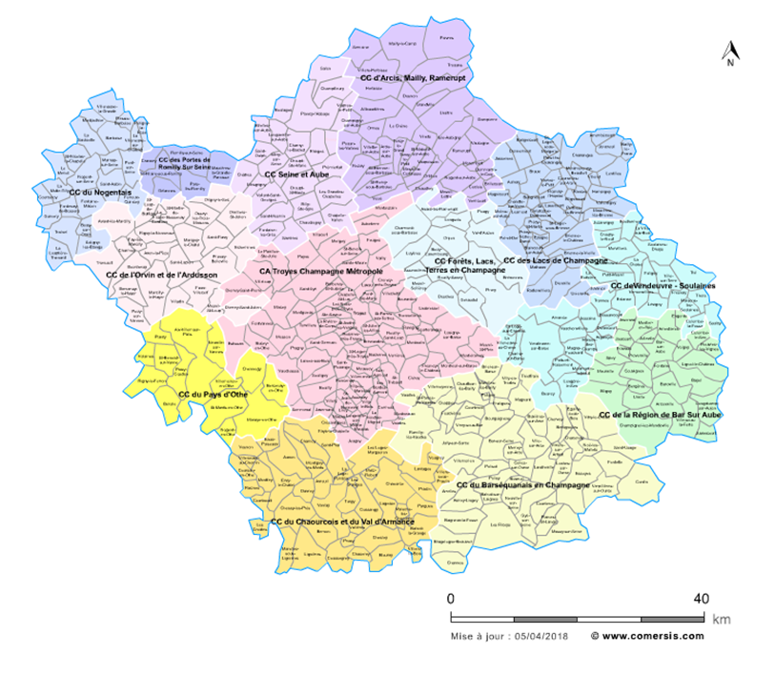 |  | Précisez la ou les communes du siège d’implantation de l’action :  -  -  -  -
Partenaires

Partenariat impliqué dans le projet | Oui Non
Nom du ou des partenaire(s) et description du rôle prévu dans la mise en œuvre du projet
Lettre d’engagement signée par le (s)partenaire(s) | A joindre au dossier
Commentaires :

Modalités de mise en œuvre

Calendrier de l’action : date prévue pour le démarrage de la mise en œuvre | JJ/MM/AAAA
Calendrier de l’action : durée prévue
Préciser le nombre de mois
Moyen humains : nombre d’intervenants prévus
Moyens humains / Précisions sur les compétences

Compétence
Préciser ici les compétences professionnelles qui seront mobilisées
Equivalent temps plein mobilisé pour cette compétence

Moyens matériel prévus
Si vous n’avez pas prévu de moyens matériels, merci de d’indiquer « NA » en réponse
Moyens de communication prévus
Si vous n’avez pas prévu de moyens, merci de d’indiquer « NA » en réponse

Modalités d’accès physique au projet/moyens de transports
Précisez par exemple si l’accès de la personne est autonome, si un système de covoiturage est prévu, un transport avec chauffeur, etc.
Si vous n’avez pas prévu de moyens matériels, merci de d’indiquer « NA » en réponse

Outils utilisés pour la mise en œuvre du projet :
Méthode et support.
Evaluation du projet

Mise en place d’outils pour évaluer l’action | Oui Non
Pièces complémentaires à joindre au dossier

Devis (honoraires, prestations) | A joindre au dossier
Les outils d’évaluation des actions (questionnaires, référentiel…) | A joindre au dossier
Document explicatif (projet, contexte, …) | A joindre au dossier
Information Protection des données à caractère personnel

Les données à caractère personnel collectées à l’occasion de la présente procédure (Nom, prénom de la personne référente légale pour la structure, du porteur de projet, courriel, téléphone, fonction) font l’objet d’un traitement informatique ayant pour finalité(s) :
- l’instruction des dossiers
- la notification des décisions de refus ou d’attribution de subvention
- le paiement des subventions
Ce traitement est fondé sur l’exécution d’une mission d’intérêt public ou relevant de l’exercice publique (articles R.233-1 et suivants du code de l’action sociale et des familles). Sous la responsabilité du Président du Conseil Départemental de l’Aube, ces données sont destinées aux services suivants :
En interne : Pôle des Solidarités – Direction de l’Autonomie – Direction Budget Comptabilité
En externe : Les partenaires membres de la Conférence des financeurs.

-3. Budget prévisionnel du projet
Association : |  | Action :
Exercice ….. | Date début : |  | Date fin :
CHARGES | MONTANT ⁽²⁾ EN EUROS | PRODUITS ⁽¹⁾ |  | MONTANT ⁽²⁾ EN EUROS
60 - Achat |  | 70 - Vente de produits finis, prestations de services, marchandises
Achats d'études et de prestations de services |  | Prestation de services
Achats non stockés de matières et de fournitures |  | Vente de marchandises
Fournitures non stockables (eau, énergie) |  | Produits des activités annexes
Fourniture d'entretien et de petit équipement |  | 74- Subventions d’exploitation
Autres fournitures |  | Etat: (précisez le(s) ministère(s) sollicité(s)
61 - Services extérieurs |  | CGET
Locations |  | -
Entretien et réparation |  | -
Assurance |  | Région(s):
Documentation |  | Conférence des financeurs :
Divers |  | Département :
62 - Autres services extérieurs |  | EPCI
Rémunérations intermédiaires et honoraires |  | -
Publicité, publication |  | Commune(s):
Déplacements, missions |  | -
Frais postaux et de télécommunications |  | -
Services bancaires, autres
63 - Impôts et taxes |  | -
Impôts et taxes sur rémunération, |  | -
Autres impôts et taxes |  | Fonds européens
64- Charges de personnel |  | Agence de Services et de Paiement (emplois aidés)
Rémunération des personnels, |  | Agence de Services et de Paiement (Service Civique)
Charges sociales, |  | Autres recettes (précisez)
Indemnités des volontaires |  | -
Autres charges de personnel |  | 75 - Autres produits de gestion courante dont cotisations
65- Autres charges de gestion courante |  | 76 - Produits financiers
66- Charges financières |  | 77 - Produits exceptionnels
67- Charges exceptionnelles |  | 78 – Reprises sur amortissements et provisions
68- Dotation aux amortissements (provisions pour renouvellement) |  | 79 - transfert de charges
TOTAL DES CHARGES PREVISIONNELLES |  | TOTAL DES PRODUITS PREVISIONNELS
86- Emplois des contributions volontaires en nature |  | 87 - Contributions volontaires en nature
Secours en nature |  | Bénévolat
Mise à disposition gratuite de biens et prestations |  | Prestations en nature
Personnel bénévole |  | Dons en nature
TOTAL DES CHARGES | - € |  | TOTAL DES PRODUITS | - €
La subvention sollicitée de……€, objet de la présente demande représente …………% du total des produits du projet
(montant sollicité/total du budget) x 100
(1) L’attention du demandeur est appelée sur le fait que les indications sur les financements demandés auprès d’autres financeurs publics valent déclaration sur l’honneur et tiennent lieu de justificatifs. Aucun document complémentaire ne sera susceptible d’être demandé si cette partie est complétée en indiquant les autres services et collectivités sollicitées.
(2) Ne pas indiquer les centimes d’euros

4. Déclaration sur l’honneur

Cette fiche doit obligatoirement être remplie pour toute demande (initiale ou renouvellement) quel que soit le montant de la subvention sollicitée. Si le signataire n’est pas le représentant légal de l’association, merci de joindre le pouvoir lui permettant d’engager celle-ci.

Je soussigné(e), (nom et prénom)
représentant(e) légal(e) de l’association ou de la structure

- certifie que l’association ou la structure est régulièrement déclarée ;

- certifie que l’association ou la structure est en règle au regard de l’ensemble des déclarations sociales et fiscales ainsi que des cotisations et paiements correspondants ;

- certifie exactes et sincères les informations du présent dossier, notamment la mention de l’ensemble des demandes de subventions introduites auprès d’autres financeurs publics ainsi que l’approbation du budget par les instances statutaires ;

- demande une subvention de : € pour la mise en œuvre de l’action intitulée

- précise que cette subvention, si elle est accordée, devra être versée au compte bancaire ou postal de l’association :

Nom du titulaire du compte :
Banque :
Domiciliation :

Code Banque | Code guichet | Numéro de compte | Clé RIB / RIP

Fait le , à

Signature

ATTENTION

Toute fausse déclaration est passible de peines d’emprisonnement et d’amendes prévues par les articles 4441-6 et 441-7 du code pénal.
Le droit d’accès aux informations prévues par la loi n°78-17 du 6 janvier 1978 relative à l’informatique, aux fichiers et aux libertés s’exerce auprès de service ou de l’Etablissement auprès duquel vous avez déposé votre dossier.

